|  |  |
| --- | --- |
| UBND THÀNH PHỐ THỦ ĐỨC  **TRƯỜNG THCS CÁT LÁI**  **BỘ SÁCH: CTST**  *(Đề gồm 1 trang)* | **ĐỀ THAM KHẢO GIỮA HỌC KÌ 1**  **NĂM HỌC: 2024 -2025**  **Môn: Toán 9 Thời gian : 60 Phút**  *(Không kể thời gian phát đề)* |

**Bài 1. (3,0đ)** Giải các phương trình và hệ phương trình sau:

a)  b)  c) 

**Bài 2. (2,0đ)**

Một cửa hàng thời trang nhập về 100 chiếc áo với giá vốn 300000 đồng/1 áo. Đợt một, cửa hàng bán hết 80 áo với giá niêm yết. Nhân dịp khuyến mãi, để bán hết số áo còn lại, cửa hàng đã giảm giá 30% so với giá niêm yết ở đợt một. Biết rằng sau khi bán hết số áo của đợt nhập hàng này thì cửa hàng lãi 12300000 đồng.

a) Tính tổng số tiền cửa hàng thu về khi bán hết 100 áo?

b) Hỏi vào dịp khuyến mãi cửa hàng đó bán một chiếc áo giá bao nhiêu tiền?

**Bài 3. (2,0 đ)** Một cửa hàng bán hoa niêm yết giá  bông hồng là  đồng. Nếu khách hàng mua  bông trở lên thì từ bông thứ 11 mỗi bông giảm  trên giá niêm yết. Nếu mua bông trở lên thì từ bông thứ 21 được giảm thêm  trên giá đã giảm.

1. Nếu mua 50 bông thì phải trả bao nhiêu tiền? (làm tròn đến hàng nghìn).
2. Ông  đã mua một số bông và trả 438900 đồng. Hãy tính số bông ông đã mua.

**Bài 4. (1,0đ)** Tính chiều cao của trụ cầu Cần Thơ so với mặt sông Hậu cho biết tại hai điểm cách nhau 89 m trên mặt song người ta nhìn thấy đỉnh trụ cầu với góc nâng lần lượt là 400 và 300. (Làm tròn kết quả đến chữ số thập phân thứ nhất

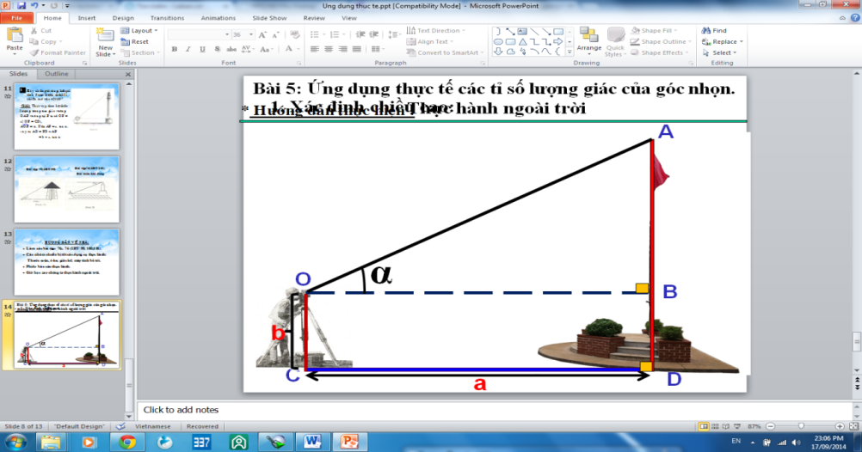**Bài 5. (2,0đ)** Một người đặt giác kế thẳng đứng cách cột cờ một khoảng a = 9m, chiều cao giác kế b = 1,5 m. Chỉnh giác kế sao cho khi ngắm theo khe ngắm của giác kế ta nhìn thấy đỉnh A của cột cờ. Đọc trên giác kế số đo  của góc AOB (như hình bên). Hỏi chiều cao của cột cờ là bao nhiêu? ( *Làm tròn đến hàng đơn vị*)

----- HẾT -----

|  |  |
| --- | --- |
| UBND THÀNH PHỐ THỦ ĐỨC  **TRƯỜNG THCS CÁT LÁI** | **HƯỚNG DẪN CHẤM**  **ĐỀ KIỂM TRA GIỮA HỌC KÌ I**  **MÔN TOÁN – KHỐI 9**  **Năm học: 2024- 2025** |
|  |  |

**II: TỰ LUẬN (7,0đ)**

|  |  |  |
| --- | --- | --- |
|  | **Nội dung đáp án** | **Thang điểm** |
| **Bài 1**  *(2 điểm)* | a)  hay  hay  Vậy phương trình có nghiệm là  và  b)    hay  hay  Vậy phương trình có nghiệm là  và  c)  đkxđ và    Vậy phương trình có nghiệm | *0,25*  *0.25x2*  *0,25*  *0,25*  *0,25*  *0,25*  *0,25*  *0,25*  *0,25*  *0,25*  *0,25* |
| **Bài 2**  *(2,0 điểm)* | 1. Tổng số tiền cửa hàng thu về khi bán hết 100 áo   300000.100 + 12300000 = 42300000 đồng   1. Gọi x(đồng) là giá niêm yết, ta có:   80x + 20.70%x = 42300000  x = 450000  Giá áo dịp khuyễn mãi là: 450 000.70% = 315 000 | *0,5*  *0,5*  *0,5*  *0,5* |
|  | 1. Số tiền phải trả khi mua 50 bông hoa là   10.15000 + 10.15000.90% + 30.15000.90%.95% = 669750 đồng  đồng   1. Gọi x là số bông hồng ông A mua ( x nguyên dương)     x = 32 ( nhận)  Vậy ông A mua 32 bông hồng |  |
| **Bài 3**  *(2 điểm)* | 1. Gọi x ( đồng) là giá ban đầu của một đôi giày   ( 0 < x < 1320000)  Theo đề bài ta có phương trình:  ⬄ x = 600 000 ( nhận)  Vậy giá ban đầu của đôi giày là 600 000 đồng   1. Số tiền Nam phải trả khi chon hình thức khuyến mãi thứ hai:   3. 600 000 . 80% = 1 440 000 ( đồng)  Vậy Nam nên chọn hình thức khuyến mãi thứ nhất  ( 1 320 000 < 1 440 000) | *0,25*  *0,25*  *0,25*  *0,25*  *0,5*  *0,5* |
| **Bài 4**  *(1 điểm)* | ΔABD vuông tại A, nên    ΔABC vuông tại A, nên    Lấy (1) - (2) ta có:          Vậy chiều cao của trụ cầu Cần Thơ so với mặt sông Hậu là khoảng 164,7 mét. | 0.25  0,25  0,25    *0,25* |
| **Bài5**  *(1,0 điểm)* | Ta có: BD = OC = 1,5 (m)  OB = CD = 9 (m)  Xét $∆AOB$ vuông tại B  AB = BO. tan $\hat{AOB}$ = 9 . tan 360  Ta có: AD = AB + BD = 9. tan 360 + 1,5 8 (m)  Vậy chiều cao cột cờ khoảng 8 m | *0,5*  *0,5* |

----- HẾT -----

Tài liệu được chia sẻ bởi Website VnTeach.Com

https://www.vnteach.com